OPERACIONES ARITMÉTICAS

* **Guardaremos en una variable un número entero y en otra un número decimal.**
* **Al sumar ambos números, comprobaremos que el resultado es un decimal.**

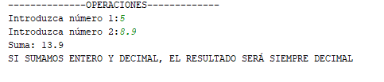

Creamos un nuevo archivo Python.

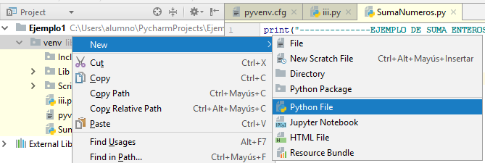

Operaciones.py

print(**"--------------OPERACIONES-------------"**)  
num1=int(input(**"Introduzca número 1:"**))  
num2=float(input(**"Introduzca número 2:"**))  
resultado=num1+num2;  
print(**"Suma:"**,resultado)  
  
print(**"SI SUMAMOS ENTERO Y DECIMAL, EL RESULTADO SERÁ SIEMPRE DECIMAL"**)